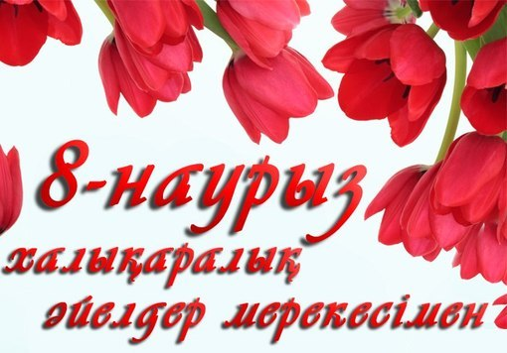

**Аяулы әйелдер қауымы!**

Сіздерді көктем шуағымен бірге келген 8-наурыз – халықаралық әйелдер мерекесімен шын жүректен құттықтаймын! Осы мерейлі мереке, Сіздерге шаттыққа толы көңіл-күй әкелсін. Алдағы әр күндеріңіз жарқын өмірге, сәттілікке толы болсын! Сіздердің әрқайсыларыңызға зор денсаулық, ұзақ ғұмыр, таусылмас бақыт, амандық, істеріңізге сәттілік пен табыс тілеймін!

Әйел - өмірдің гүлі, отбасының ұйытқысы мен алтын қазығы. Отбасының күнбе-күнгі шаруасын, бала тәрбиесін және қоғамдық жұмыстарды қоса атқара жүріп әйел заты біздің қоғамдағы тұрақтылық пен ел бірлігін сақтау мәселесінде шешуші рөл атқарып келеді. Жаны нәзік, жүрегі жомарт Ана мен ару қыздарымызды ерекше сезімге бөлейтін бұл мереке Сіздерге таусылмайтын бақыт сыйласын.

Еліміздегі барлық жақсылықтар мен өзгерістер әр отбасының мүдделерін қамтып келе жатқандығы ақиқат. Елбасымыз Нұрсұлтан Әбішұлы Назарбаевтың биылғы Қазақстан халқына жолдаған Жолдауы осы іске куә. Ана мен баланы әлеуметтік қолдау, олардың денсаулығын қорғау, тәуелсіздік тұғырын нығайтар болашақ ұрпақтың санының өсуіне қолдау көрсетіп отырғаны осы істің айғағы. Күн сайын сан құбылып өзгеріп жатқан мына заманда әйел тек отбасының ғана емес, бейбіт өмірдің де ұйытқысы болып отыр. Біздің тәуелсіз елімізде әйелдердің қоғамдағы өз орнының маңызды екендігін сезінуі үшін көп нәрсе істеліп жатыр. Әйелдердің саясаттағы, экономикалық, әлеуметтік және мәдени салалардағы белсенділігі артып келеді. Елімізді бәсекелестікке қабілетті 50 ел қатарына қосуға өз үлестерін қосар лайықты азаматтарын тәрбиелеп, мемлекетіміздің жоғары наградалары «Алтын алқа», «Күміс алқа» медальдарымен марапатталған көп балалы аналар атына айрықша ризашылығымды білдіргім келеді.

**Ардақты аналар мен аяулы апа-қарындастар!**

Баршаңызды тағы да шын жүректен құттықтай отырып, шаңырақтарыңыз ырысты, берекелі болсын дегім келеді. Әрбір атар таң жаңа бақыт, жаңа қуаныш сыйласын. Қазақ жеріндегі бейбіт өмір мен тыныштықтың шырқы бұзылмасын.Әйел адам сонау бағзы заманнан жер бетіндегі ізгіліктің, нәзіктік пен кеңдіктің көрінісі болып келеді. Ол сондай-ақ, қалтқысыз көңілдің, жоғары адамгершілік пен қайырымдылықтың да өлшемі! Сіздердің адамгершіліктеріңіз, ақыл-парасаттарыңыз, махаббаттарыңыз, адалдықтарыңыз бен аялы алақандарыңыз үшін зор алғыс сезімімді білдіремін.

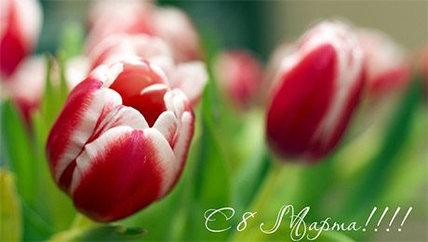

**Уважаемые женщины!**

История Великой степи знает немало примеров выдающихся женщин – мудрых матерей, отважных воительниц, верных соратниц и прекрасных муз. Наши современницы достойно продолжают эти традиции, и своим деятельным участием в экономических, политических, социальных и культурных преобразованиях создают надежную основу для успешного продвижения Казахстана в будущее.

Пожалуй, нет на свете такого народа, который не относился бы с глубоким почтением к женской половине общества. Женщины являются воплощением нежности и утонченности, милосердия и доброты.  
Женщина-мать — это золотой стержень семьи, залог успеха и процветания, источник счастья, хранительница семейного очага, дарящая драгоценный уют и домашнее тепло. Умение с большой выдержкой проходить жизненные испытания и ее великое терпение служат образцом для всех. Все хорошее и благое в этой жизни непосредственно связано с матерью. Поэтому значение этого праздника особо дорого для нас, близко нашим сердцам.  
На какой бы работе ни находилась женщина, она успевает еще и поддерживать добрую атмосферу в семье, что поистине является показателем ее высокой сознательности и большой ответственности.

**Дорогие женщины!**

От всего сердца поздравляю вас с замечательным весенним праздником — Международным женским днем!

Этот праздник для всех нас — символ пробуждения природы, радости и надежд! Подобно первым лучам весеннего солнца вы, дорогие женщины, согреваете и озаряете всё вокруг.

«Женщина — опора семьи, а значит — опора государства», — отмечает Президент страны — Лидер нации Н. А. Назарбаев в своей Стратегии «Казахстан — 2050».

У казахстанских бабушек и мам нового века великая миссия — вырастить поколение, способное приумножить достижения страны и повести Казахстан вперед.

Сегодня для Вас открыты вершины карьеры, вы добиваетесь успеха в самых разных сферах. С каждым годом увеличивается количество предприятий, организованных и возглавляемых женщинами.

Мы видим, как успешно справляются с нелегкими обязанностями представительницы прекрасного пола на высоких государственных и общественных постах.

Дорогие женщины! Уверен, что благодаря вашей энергии, мудрости и любви, мы достигнем самых высоких свершений. Искренне поздравляю вас с этим прекрасным праздником!

В этот праздничный день желаю вам крепкого здоровья, вашим семьям — благополучия и счастья! Пусть весенний свежий ветер и теплые солнечные лучи подарят вам праздничное настроение!

**Руководитель отдела образования**

**Шортандинского района**

**А. Кауметов**